Mysingevalsen den 21 aug 2021

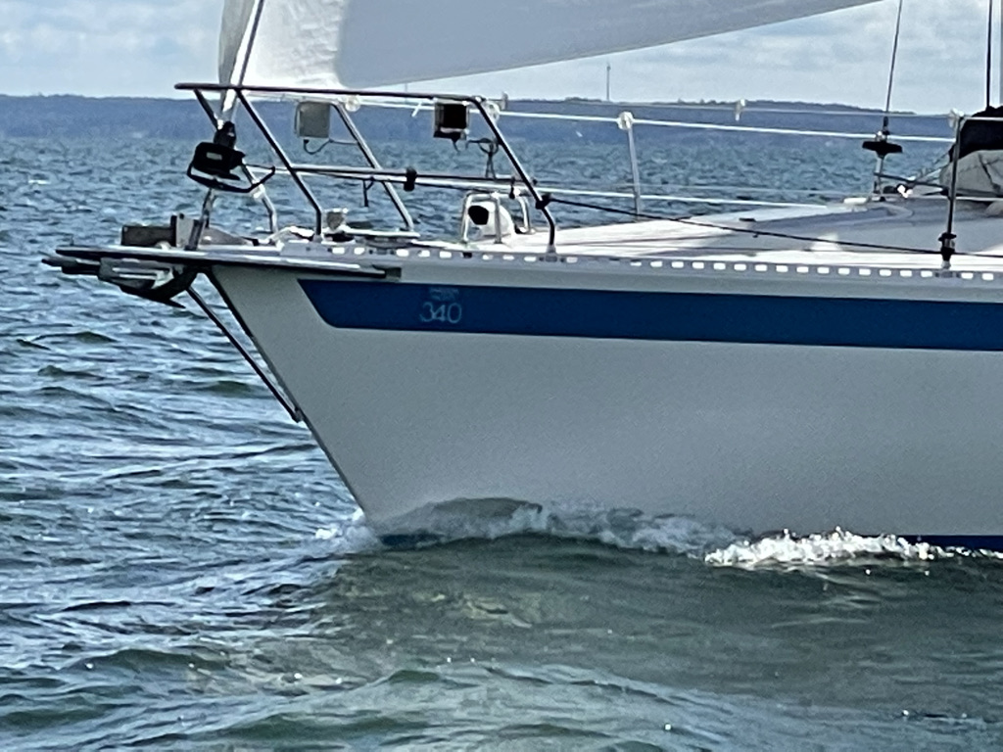

Hej hoppas ni alla har haft en härlig seglingssommar.
Nu är det dags för Mysingevalsen med skepparmöte 10.00 VBS klubbstuga, i år kör vi start och mål utanför VBS (Samma som vi har vid Muskörunt) Vi kommer att starta klockan 11.00 och ta oss ut på Mysingen i en härlig vals för att sedan ha prisudelning tillsammans med lite kallskuret från Gourmethuset.
Så ta med familjen och gör denna dag till en förlängning av er semestersegling.
Klicka här

Till anmälan:

Varmt välkomna med anmälan senast den 19 aug 2021

Calle
Seglarombud VBS

